Министерство общего и профессионального образования
Российской Федерации

Самарский государственный аэрокосмический университет
им. академика С.П.Королёва

Кафедра «Теплотехника и тепловые двигатели»

Пояснительная записка к курсовой работе по газогидродинамике на тему:

Студенты: А.А.Катин, Д.В.Афонасьев гр.233
Руководитель работы: В.В.Бирюк

1998

ВВЕДЕНИЕ

Под термином кондиционирование воздуха подразумевается создание и автоматическое поддерживание необходимых кондиций воздушной среды в помещении или сооружении. В общем случае понятие кондиция воздуха включает в себя следующие его параметры: температуру, влажность, скорость движения, чистоту, содержание запахов, давление, газовый состав и ионный состав. В зависимости от назначения обслуживаемого обьекта выбирают требуемые кондиции воздушной среды, наиболее важные для конкретных условий применения. Как правило, для обычных обьектов промышленного и гражданского строительства требуемые кондиции воздушной среды ограничиваются только частью перечисленных параметров.
Кондиционирование воздуха обеспечивается применением специальных систем. Под термином системы кондиционирования воздуха (СКВ) подразумевается комплекс устройств, предназначенных для создания и автоматического поддержания в обслуживаемых помещениях заданных величин параметров воздушной среды. Указанный комплекс может включать в себя следующие шесть составных частей: 1) установку кондиционирования воздуха (УКВ), обеспечивающую необходимые кондиции воздушной среды по тепловлажностным качествам, чистоте, газовому составу и наличию запахов; 2) средства автоматического регулирования и контроля за приготовлением воздуха нужных кондиций в УКВ, а также поддержания в обслуживаемом помещении или сооружении постоянства заданных величин параметров воздуха; 3) устройств для транспортирования и распределения кондиционированного воздуха; 4) устройств для транспортирования и удаления избытков внутреннего воздуха; 5) устройств для глушения шума, вызываемого работой элементов СКВ; 6) устройства для приготовления и транспортирования источников энергии (электрического тока, холодной и теплой сред), необходимых для работы аппаратов в СКВ. В зависимости от конкретных условий некоторые составные части СКВ могут отсутствовать.
Классификацию СКВ можно провести по следующим пяти признакам: назначению, характеру связи с обслуживаемым помещением, способу снабжения холодом, схеме обработки воздуха в УКВ и величине давления, развиваемого вентиляторами.
По назначению СКВ можно подразделить на три вида: технологические, технологически-комфортные и комфортные.
Автомобильные СКВ являются комфортными, они должны обеспечить наиболее благоприятные условия для водителя. Работоспособность и самочувствие человека в значительной мере определяются тепловым балансом его организма и наиболее оптимальны в условиях окружающей воздушной среды на уровне теплового комфорта.

РОЛЬ КЛИМАТИЧЕСКОЙ УСТАНОВКИ

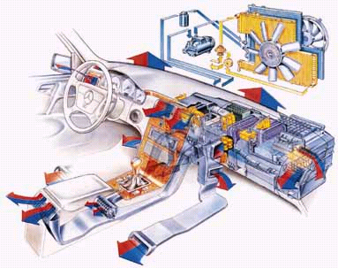Автомобиль — это дом на колесах. Многие из нас проводят здесь немалую часть жизни. Свежий чистый воздух, тепло или прохлада — необходимые элементы комфорта, без которых любая поездка превратится в мучение.

Когда у большинства автомобилей были открытые кузова, водитель просто «купался» в свежем воздухе. Тем более, что воздушная среда вдоль дорог оставалась сравнительно чистой.
Когда пришло время закрытых кузовов, то летом в жестяной коробке становилось невыносимо душно. Свежий воздух поступал через лючок перед ветровым стеклом, а выходил — через окна с опущенными стеклами. Сквозняки, неизбежные при такой системе вентиляции, удалось изжить с помощью поворотных форточек в передних дверях.
Отапливать салон долгое время считалось роскошью. На медицинских автомобилях ГАЗ-55 довоенных лет отсек для перевозки больных обогревался теплым воздухом, поступавшим из специальной рубашки вокруг выхлопной трубы. Примитивную конструкцию, не позволявшую регулировать поток тепла, быстро забыли. Лучшим решением оказался водяной отопитель (представлявший собой небольшой

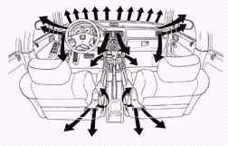Более развитая система потоков («Хонда -Аккорд»). Водитель и пассажиры обеспечены самостоятельными воздуховодами с независимой регулировкой температуры.

радиатор с вентилятором), подключенный параллельно системе жидкостного охлаждения двигателя. Интенсивность обогрева регулировалась краном подачи горячей воды и воздухозаборным лючком перед ветровым стеклом. Постепенно водяные отопители вошли в широкий обиход. Эти печки не только обогревали ноги водителя и сидевшего рядом пассажира, но и служили «дефростером» (размораживателем) ветрового стекла. (Но иногда отопители использовались с прямо противоположной целью. В свое время — в 50-60-е годы у нас в стране были очень популярны шоссейные гонки на легковых автомобилях. Трассой, как правило, служили прямые участки дорог длиной 100-200 километров. Повышенный тепловой режим форсированных моторов заставлял гонщиков искать дополнительные способы охлаждения. И когда в середине дистанции температура воды начинала «ползти за сотню», приходилось включать печку — работающий «на полную катушку» отопитель помогал спасти радиатор от закипания.)
Блок-связка водяной отопитель — вентилятор многие десятилетия выступала в роли основной климатической установки в автомобиле. Постепенно совершенствовались системы регулирования температуры, смешивания и распределения горячего и холодного воздуха. Появились автомобили, где тепло подавалось в зону под задними сидениями, приятно согревая ноги пассажиров. Дальнейшие технические усовершенствования позволили горячий воздух направлять понизу салона (к ногам), теплый — примерно посередине (на уровень пояса и груди ), а холодный — наверх (к лицу). Трехслойное — по высоте — распределение теплого воздуха привело к значительному усложнению приборов управления отопителя. Запросы потребителей с каждым годом становились все разнообразнее и изощреннее. Поэтому сейчас во многих новых моделях водитель и пассажиры могут независимо, каждый по своему вкусу, регулировать температуру потока воздуха и некоторые другие характеристики.
С приходом минивэнов, у которых, как известно, возможны и трехрядные сидения, пришлось создавать еще более сложные системы отопления и вентиляции. На некоторых моделях минивэнов теплый (или холодный) воздух поступает к заднему ряду кресел. На отдельных моделях среднего и высшего класса предусмотрена подача подогретого воздуха на стекла передних дверей через воздуховоды с резиновыми гармошками — такой обогрев стал необходимостью: в холодное время через запотевшие окна передних дверей не видны наружные зеркала заднего вида.
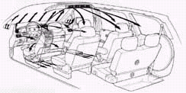Подвод воздуха от климатической установки («Хонда - Одиссей») ко всем сиденьям в двух плоскостях через воздуховоды.

Да и сами отопители стали мощней — их вентиляторы уже стали оснащать трех-, пяти- и многоступенчатыми регуляторами скорости. А сам вентилятор год от года делался все более производительным. В жаркое время, особенно если в машине кроме водителя есть и пассажиры, необходим интенсивный обмен воздуха. Если в 50-е годы вентилятор в лучшем случае (и только на таких дорогих автомобилях, как «Роллс-Ройс» или «Ягуар») «прогонял» через салон 150-180 кубометров воздуха в час, то сейчас этот показатель вырос в 2,5-3 раза!
Но вот беда — в зоне магистралей, поскольку транспортный поток стал намного интенсивней, резко возросла загазованность вредными выбросами, копотью, резиновой пылью и, в результате, потребовалась фильтрация поступающего в салон воздуха. Такой фильтр, улавливающий почти 100 % взвешенных в воздухе частиц размером не менее пяти микрон и задерживающий даже некоторые газообразные примеси, размещается после воздухоприемной решетки у основания ветрового стекла. Фильтрующий вкладыш надо менять примерно раз в год или после пробега в 15 тыс. км.
Иногда есть смысл полностью изолировать салон автомобиля от наружной атмосферы (в дорожных пробках, туннелях, при движении за дизельным автопоездом и т.д.). Поскольку поворотных форточек в дверях уже давно никто не делает, дверные уплотнители очень надежны, а щелей и сквозных отверстий в кузове практически нет, то добиться герметичности салона вполне реально. Вентилятор будет «гонять» в закрытом внутреннем пространстве машины один и тот же объем воздуха — рециркулировать его. Конечно, долгое время сохранять такой режим не удастся — кислород из воздуха постепенно «выдышат». Но как временный выход из положения рециркуляция нужна и полезна.
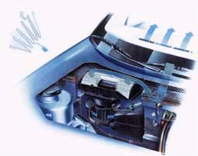Фильтр на входе в систему вентиляции и отопления («Фольксваген-Голф»). Очищает воздух от твердых частиц размером не менее 5 микрон и пыльцы.

Хорошую климатическую установку, то есть эффективный отопитель и вентилятор, все чаще оснащают управляющей автоматикой: компьютер, ориентируясь на заданную водителем температуру в салоне, будет считывать показания датчиков вне кузова и внутри и отдавать команды кранам, электромоторам, заслонкам и другим устройствам, и, тем самым, постоянно поддерживать необходимый температурный режим. На сегодняшний день автоматическим климат-контролем оборудованы многие модели, включая и малолитражные.
Но климат-контроль должен уметь не только повышать, но, если нужно, и понижать температуру в автомобиле. Установить же в салоне более прохладную и менее влажную «погоду», чем за окном, можно только с помощью кондиционера. Этим сложным агрегатом машины, как правило, комплектуются на заводе-изготовителе по заказу покупателя, причем за дополнительную плату. Монтаж непосредственно у дилера обойдется в 1,5 — 2 раза дороже, чем на конвейере.
- 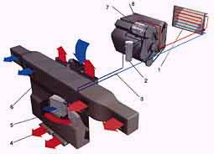Установленный перед радиатором конденсатор.
2. Осушитель (разделяет жидкую и газообразную формы).
3. Терморегулирующий (дроссельный) клапан

В кондиционере по замкнутому контуру трубопроводов компрессор «гоняет» хладоноситель — газообразное вещество («фреон» или R134-а), которое циклически переходит в жидкую фазу и наоборот — при этом оно периодически охлаждается и «отнимает» тепло у воздуха, поступающего в салон.
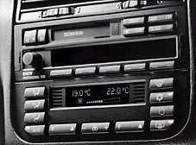Пульт управления климатической установкой (БМВ 3-й серии). На дисплее — температура за бортом (19о) и в салоне (22о). Кнопки слева — три уровня подачи воздуха. Левая нижняя — автоматический режим климатизации. Вторая снизу кнопка в правом ряду включает рециркуляцию воздуха.

Компрессор, конденсатор с вентилятором, осушитель, климатический блок с теплообменником и управляющими приборами занимают довольно значительный объем. Узлы климатической установки уже не могут размещаться под панелью приборов, как бывало прежде. Элементы конденсатора стали располагать в моторном отсеке, как и блок отопитель—вентилятор с фильтром. Только функции управления сосредоточены по-прежнему на панели приборов.
В целом же вся климатическая установка, в которой системы вентиляции, отопления, фильтрации воздуха, кондиционер и управляющая автоматика являются составляющими элементами, может применяться на легковых автомобилях любого класса.
Итак, за последние два десятилетия мы пережили буквально революцию — теперь можно говорить о климате и погоде применительно к автомобилю.

ПРИНЦИП ДЕЙСТВИЯ СИСТЕМЫ КОНДИЦИОНИРОВАНИЯ

Кондиционирование воздуха – это рагулирование температуры, влажности, очищение и циркулирование воздуха. Аналогично кондиционирование автомобиля – это не просто искусственное охлаждение воздуха, но и создание комфортности для водителя и пассажиров путем поддержания микроклимата внутри салона, удаления влаги, пыли и загрязненного воздуха.
При смазывании спиртом кожи можно почувствовать прохладу, это связано с тем, что спирт, испаряясь с поверхности кожи отнимает тепло. Аналогичным образом прохлада, возникающая при разбрызгивании воды во дворе летом, обьясняется испарением скрытого тепла, отнимаемого у воздуха над поверхностью земли. Говорят, что в старину в Индии воду в глиняном чане для охлаждения на ночь ставили наружу. Это можно обьяснить тем, что наружный воздух, соприкосаясь с поверхностью чана, отнимает скрытое тепло у воды, понемногу испаряющейся в результате прохождения через многочисленные отверстия поверхности чана, и делает воду чана холодной.
Если привести в порядок изложенное, то действие системы кондиционирования опирается на 3-х следующих физических законах:
Закон 1.
Тепло всегда перемещается из физического тела с высокой температурой в физическое тело с низкой температурой. Тепло является одним из видов энергии, а температура – одной из единиц измерения величины энергии.
Закон 2.
Для превращения жидкости в газообразное состояние необходимо тепло. Например, при испарении воды кипячением горелкой происходит большое поглощение количества тепла, и температура воды не изменяется, наоборот, если у газообразного вещества забирать тепло, то оно превращается в жидкость. Температура при которой кипит вода и получается водяной пар, связана с давлением. Точка кипения повышается с повышением давления.
Закон 3.
Если сжать газ, то температура и давление газа возрастают. Например, если в дизельном двигателе поршень движется вверх-вниз, температура воздуха поднимается из-за сжатия. При этом если в цилиндр впрыснется топливо, то немедленно произойдет взрыв смеси.
Если вышеуказанные законы применять относительно к основному циклу охлаждения, то это выглядит следующим образом. Хладагент в жидком состоянии, превращаясь в газообразное, поглощает из атмосферы тепло (законы 1 и 2).
Высокотемпературный газ, сжимаясь, достигает высокой температуры, немного большей, чем температура окружающего воздуха (закон 3). Окружающий воздух (температура ниже, чем температура газа в системе), поглощая тепло, превращает газ в жидкость (законы 1 и 2). Жидкость, возращаясь к начальной точке цикла, используется вновь.

СПОСОБЫ ЗАМОРАЖИВАНИЯ

Для получения низкой температуры достаточно отнять «скрытое» тепло испаряющегося вещества, которое осуществляестя двумя способами.
Первый способ – это использование спирта или воды и отнятие «скрытого» тепла испарения из окружающих веществ.
Второй способ – это замораживание с использованием хладагента, а также химических и механических установок.
Если представить, что сейчас двор поливается вместо воды веществом, обладающим большим «скрытым» теплом, то можно почувствовать не только прохладу, а холод. Хотя подобным способом можно получить низкую температуру, но с целью безопасности и экономичности эксплуатации создан специальный аппарат, называемый холодильной установкой.

ЦИКЛ ОХЛАЖДЕНИЯ ИЛИ КАК РАБОТАЕТ КОНДИЦИОНЕР

Хладагент циркулирует линии закрытого контура и его составляющих частей. Подобные циклы хладагент вынужден неприрывно повторять, и это называется циклом хладагента. Явление, возникающее в зависимости от циркулирования хладагента в пределах цикла, связаны с изменением каждого значения давления и температуры при превращении хладагента в газ и конденсации вновь в жидкость. Система охлаждения опирается на нескольких неизменных физических законах. Подобные законы вытекают из обсуждения о том, какие явления вызывает хладагент при работе системы охлаждения.
Газ хладагент всасывается и сжимается компрессором до высоких температуры и давления (80 С, 15 кг/см2) и затем выпускается.
Хладагент, выпущенный из компрессора, поступает на конденсатор и принудительно охлаждается вентилятором системы охлаждения, при этом отдавая “скрытое” тепло конденсации воздуху, проходящему через конденсатор, превращается в жидкость. Температуратпри этом составляет около 50 С. Превращенный в жидкость хладагент после удаления влаги и пыли в приемнике-осушителе поступает на расширительный клапан.
Жидкий хладагент высокого давления в расширительном клапане, резко расширяясь, превращается в хладагент туманообразного состояния с низкими температурой и давлением (-2 С, 2,0 кг/см2), такой хладогент далее течет на испаритель.
Хладагент в туманообразном состоянии, войдя в испаритель и проходя через вентилятор. Отнимая “скрытое” тепло испарения у сжатого воздуха, охлаждает воздух в окрестности. Одновременно с охлаждением из туманообразного превращается в газообразное состояние и всасывается компрессором для повторного цикла.
Подобным образом хладагент, повторяя кругооборот по циклу, осуществляет охлаждение. В общем, для превращения газа в жидкость, достаточно нагнетать давление, но для облегчения превращения в жидкость одновременно с нагнетанием давления и охлаждают. Для этого в современных холодильных установках неоходимы компрессор и конденсатор.

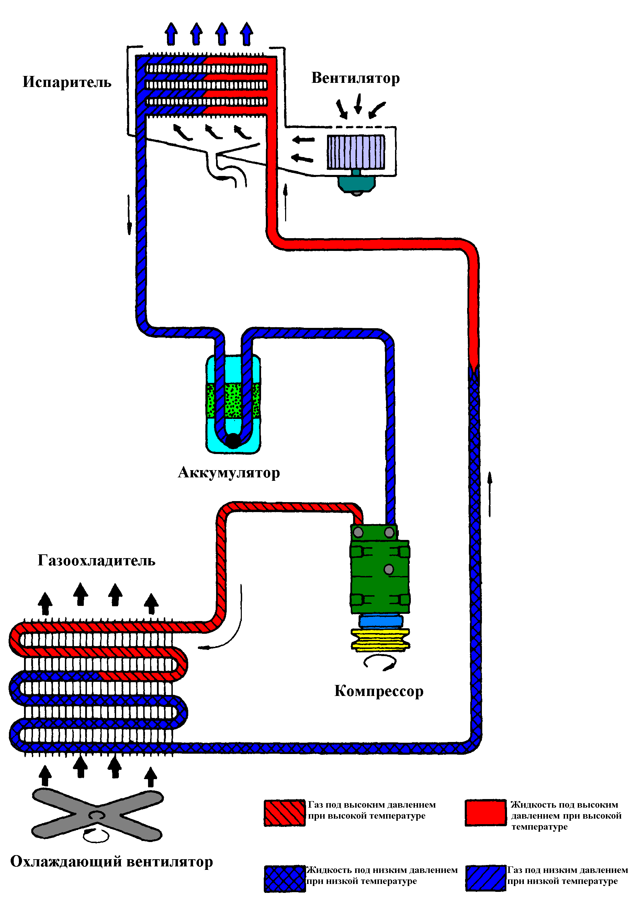
ЧТО ТАКОЕ ХЛАДАГЕНТ

Хладагент является легко летучим веществом, играющим роль передатчика тепла при циркулировании внутри контура охлаждающей системы. Имеется несколоко видов хладагента, а во фреоновом ряду имеются: R-11, R-12, R-14, R-21, R-22. Из них в автомобилях применяется фреон R-12.

Внимание! Причиной невозможности использования в автомобилях других хладагентов фреонового ряда являются следующие особенности:
R-11: Если превысить точку кипения 23,77 С, то хорошо распространяется в смаочных маслах. Поэтому используют как очищающее средство системы А/С автомобиля.
R-14: Точка температуры превращения газа в жидкость
-45,5 С, которая очень низка.
R-21: Хотя слаб, но ядовита и высока точка кипения.
R-22: Имеет свойства растворения резины, нельзя использовать прокладки из резины.

Особенности фреонового газа R-12, используемого в автомобилях, следующие:
Велика «скрытая» теплота испарения и легко превращается в жидкость.
Не горит и не взрывается.
Химически устойчив и не меняется.
Не ядовит. Нет свойства окисления.
Не портит продукты питания и одежду.
Легко приобрести.

ОЗОНОВЫЕ СЛОИ АТМОСФЕРЫ

Под атмосферой понимается слои различных газов (N2, О2, СО2, и т.п.), не способных залететь во внешнюю систему из-за земного тяготения. Эти слои в зависимости от высоты расположения разделяются на тропосферу, стратосферу, мезосферу и термосферу.
Особенно в стратосфере на высоте 15-35 км существуютплотные слои О3, которые и называются «озоновыми слоями».
С началом вступления в 20 век развитие науки и техники, связанное с ростом промышленности и уровня жизни людей, породило проблему загрязнения окружающей среды.
В связи с углублением таких проблем, как разрушение озоновых слоев «тепличный» эффект (повышение температуры атмосферы Земного шара), кислотные дожди, загрязнение морских вод, для принятия мер по устранению подобных проблем был принят Монреальский протокол от 29 июня 1990 года, который включает в себя правила ограничения применения разрушающих озоновые слои веществ. В последнее время в Рио-де-Жанейро (Бразилия) открыто совещание ООН по развитию среды и достигнуто решение изучения конкретных предложений по защите окружающей среды Земного шара.
Согласно Монреальскому протоколу, обьектами по ограничению применения веществ, разрушающих озонные слои, было принято 5 веществ фреонового ряда: R-11, R-12, R-113, R-114, R-115. Хотя по срокам с 1986 года ограничение применения было определено в 1995 году – 50%, 1997 – 85%, 2000 – 100% уровня, в последнее время США, ЕС и другие передовые страны резко ужесточили сроки реализации Монреальского протокола и выдвинули предложение по сокращению срока запрета с января 1994 года до 85%, а с января 1996 года - полное запрещение производства и применения веществ, разрушающих озоновые слои.

НОВЫЙ ХЛАДАГЕНТ И ЕГО ОСОБЕННОСТИ И ПРЕИМУЩЕСТВА

Появился кондиционер, в котором применён новый хладагент R-134а вместо прежнего R-12. До настоящего времени хладагентом автомобильного кондиционера был R-12. Что из себя представляет этот газ – неизвестно. И только после опубликования теории о том, что не разложившийся фреон при достижении слоёв стратосферы в большом количестве выделяется в тропосферу Земного шара и разрушает озоновые слои, разлагаясь под влиянием сильных ультрафиолетовых лучей из космоса, применение хладагента автомобильного кондиционера стало ограниченным.

КОМПРЕССОРНОЕ МАСЛО

Применяется полиалкиленовое – гликолевое масло (РАG) с хладагентом (R-134а) и минеральное с (R-12).
В автомобилях с новым хладагентом (R-134а) в качестве смазки уплотнительного кольца при работе в соединительных частях применяется компрессорное масло со спецификацией, используемой в нынешних хладагентах (R-12). При работе главной магистрали и магистралях требуется осторожность, так как во время смазывания компрессорным маслом нового хладагента (R-134а) на уплотнительном кольце возникает явление гидрогенизации.
При работе на главной магистрали и магистралях требуется осторожность, так как при сопоставлении поглощаемости компрессорного масла нового хладагента (R-134а) при прочих равных условиях ее значение примерно в 180 раз выше, чем у компрессорного масла ныне применяемого хладагента.
При компрессорном масле у автомобилей с новым хладагентом (R-134а) обьем заправки таков же, что у автомобилей с нынешним хладагентом (R-12).

ОХЛАЖДАЮЩИЕ МАСЛА

В последнее время из-за быстрого развития компрессоров, разработок облегченных малых компрессоров и применения новых видов хладагента еще сильнее повышаются требования к роли охлаждающего масла. Роль охлаждающего масла важна как звено способа для обеспечения длительной безопасности системы кондиционирования и стойкости к боле высокой и низкой температуре. Если посмотреть роль охлаждающей жидкости в системе, то

Выходной клапан:
В компрессоре участок выходного клапана является наиболее высокотемпературным местом. На этом участке образуется углерод и нельзя допустить его наслоения.
Конденсатор:
Наибольшее количество масла, входящее в систему хладагента, вместе с жидким хладагентом должно поддерживать жидкообразное состояние, чтобы не препятствовать теплообмену или течению от затвердения на стенах конденсатора.
Трубопровод равного давления и расширительный клапан, масло не должно содержать твердые вещества, мешающие расширению, а также создавать подобные вещества.
Испаритель:
Во время охлаждающего цикла масла в испарителе, являющимися наиболее низкотемпературной частью, не должен создавать кристалические осадки. Кроме того, масло не должно содержать влагу и затвердевать. При возникновении подобных явлений, они прерывают течение хладагента и уменьшают эффективность охлаждения.

ОСОБЕННОСТИ ОХЛАЖДАЮЩЕГО МАСЛА

Специфичность:
Охлаждающее масло должно иметь специфические особенности, которые не имеют специфические особенности, которые не имеют обычные смазывающие масла. Хотя обычное смазывающее масло в основном должно отвечать только требованиям по смазывающей характеристике, а охлаждающее масло должно быть таким, чтобы при смешивании с хладагентом и низкой температуре не затвердевать, при высокой не окисляться, не вступать в химическую реакцию с хладагентом, не вызывать аварии, вступая в реакцию с используемым в оборудовании материалом.
Химическая стабильность:
В качестве одного из способов оценки стабильности охлаждающего масла, проводятиспытание в герметизированной трубке. Этот способ испытания проводится в жаростойкой стеклянной испытательной трубке, поместив в него реально применяемый в компрессоре хладагент (R – 12), металл (Fe, Сu, Аl) и масло. При испытании на герметизированной трубке используют масло 0,5 мл, хладагент R – 12 0,5 мл. Положив в качестве катализатора медь и железо, нагревают с температуры 175 С в течение 14 дней, измеряют количество R – 12, разложенного из R – 12.

ПОЛНЫЕ УСЛОВИЯ ТРЕБОВАНИЙ К ОХЛАЖДАЮЩЕМУ МАСЛУ

Должен обладать поверхностой прочностью и хорошим электроизоляционным свойством.
Не содержать примеси такие как влага и различные кислоты.
Обладать хорошей разделяемостью с водой и соответствующей вязкостью.
Обладать хорошей определяемостью от хладагента и не вступать в химическую реакцию.
Содержать малое количество элементов кристаллизации и обладать стабильностью в отношении кислот.
В этом испытании чем меньше разложившееся количество, тем лучше стабильность охлаждающего масла.
Также нужно пронаблюдать и посмотреть состояние прилипания на поверхности железных листов, коррозию медных проводов, цвет смеси.
Здесь следует обратить внимание на то, что испытание следует рассматривать как способ выбора одного хорошего. Для правильного принятия решения о соответствии охлаждающего масла важны результаты испытания, полученные на реальном компрессоре.
Низкотемпературное свойство:
Охлаждающее масло соприкосается с хладагентом при низкой температуре. Мало того, что желательно совместное сосуществование с хладагентом при низкой температуре и необходимо, чтобы не разлагало воск на воскообразные отложения.
Охлаждающее масло даже при низкой температуре не затвердевает, т.е. имеет низкую температуру текучести и одновременно трудно разлогает осадки, и чем меньше разложение, тем предподчительнее.
Смазывающее свойство:
При чрезмерном рафинировании охлаждающего масла резко уменьшается ароматические компоненты. Хотя среди ароматических компонентов вещества с плохой химической стабильностью, но если ароматические компоненты чистые, то возникает активное влияние этих компонентов стабильность к окислению и предельное давление. Поэтому есть необходимость применения ручного способа рафинирования для сохранения указанных эффективных элементов. Таким образом, нужно выбирать масло с хорошим смазывающим свойством, чтобы даже при применении в реальной машине не возникало плавления.

СПЕЦИАЛЬНЫЕ ЯВЛЕНИЯ И ИХ ПРОЯВЛЕНИЯ

Пенообразование.
В фреоновых охлаждающих установках при запуске компрессора давление в картере резко падает и хладагент, растворяемый в масле, начинает резко испаряться, поверхность масла начинает бурлить и возникает пена. Если это явление будет продолжаться длительное время, то из-за нарушения смазки трущихся частей, может заклинить компрессор и сгореть.
При проникновении с всасывающей стороны компрессора или различных других путей большого количества масла в цилиндр, то из-за сжатия несжимаемого масла возникает опасность повреждения тарелки седла клапана. Кроме того, возникает недостаточность масла в картере так как большое количество масла перейдет в различные части установки. Недостаточность масла становится причиной заклинивания компрессора.
Явление медного покрытия.
Имеется в виду явление, когда в охлаждающих установках, применяющих хладагент фреоновой системы, медь растворившись в масле, вместе с хладагентом циркулирует в установке, затем вновь оседает на поверхности металла и покрывает его, при этом:
- уменьшается активная часть зазора, компрессор заклинивает и становится неработоспособным.
- в установке либо много влаги, либо чем выше температура, тем легче влага появляется в цилиндре и на тарелке клапана.
- Чем больше содержит молекул водорода R-22 по сравнению с R-12 и R-30 по сравнению с R-22, и чем больше элементов МАХ, тем сильнее это явление.

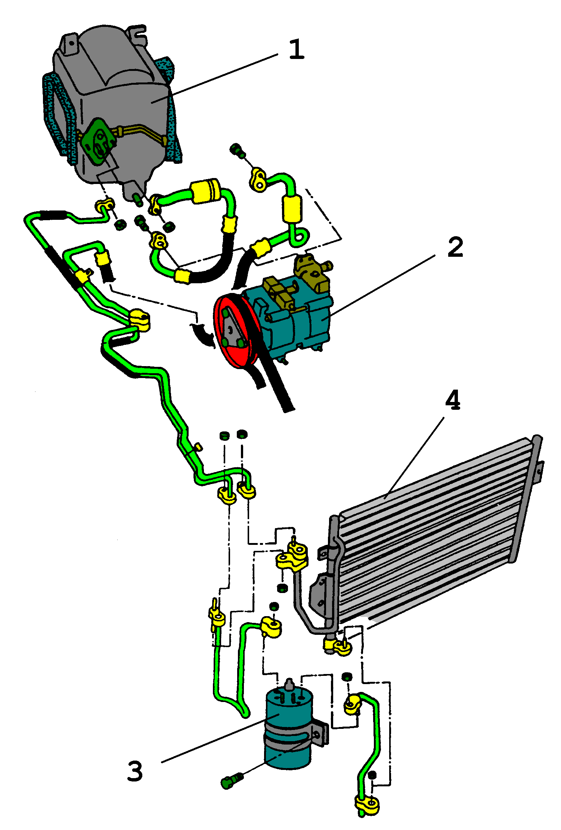СОСТАВНЫЕ ЧАСТИ СИСТЕМЫ КОНДИЦИОНИРОВАНИЯ

1 – ИСПАРИТЕЛЬ; 2 – КОМПРЕССОР; 3 – РЕСИВЕР; 4 - КОНДЕНСАТОР

КОМПРЕССОР (рис. 1)

Компрессор вращается от передачи муфты компрессора вращающегося момента шкивом коленчатого вала через приводной ремень. Если на магнитную муфту не подается напряжение, то вращается только сам шкиф муфты компрессора и не вращается вал компрессора. При подаче напряжения на магнитную муфту диск и втулка муфты перемещаются назад и соединяются со шкивом. Шкив и диск под действием сил становятся едиными и приводят во вращение вал компрессора.
Компрессор, в зависимости от вращающегося его вала превращает газообразное состояние хладагента низкого давления, идущего от испарителя, в газ высокой темперетуры и высокого давления. Масло, перемещающее вместе с хладогентом, играет роль смазки. Поршень при вращении вала компрессора приводится в движение эксцентриком, в зависимости от давления выпускает соответствующее количество газа изменением хода поршня и угла поворота и перемещающегося диска.

КОНДЕНСАТОР (рис. 2)

Кондансатор устанавливается перед радиатором и выполняет функцию превращения газообразного высокотемпературного хладагента, идущего от компрессора в жидкое состояние выделением тепла в атмосферу. Количество выделяемого хладогентом тепла в конденсаторе определяется количеством поглощенного испарителем тепла из вне и работой компрессора, необходимой для сжатия газа. Для конденсатора результат теплоотдачи прямо влияет на эффект охлаждения холодильной устоновки, поэтому, обычно он устанавливается на самой передней части автомобиля и принудительно охлаждается воздухом вентилятора системы охлаждения двигателя и потоком воздуха, возникающим при движении автомобиля.

ИСПАРИТЕЛЬ (рис. 3)

Хладагент, прошедший через расширительныйклапан, став легкоиспаряющимся с низким давлением, при прохождении в туманообразном состоянии через патрубок испарителя, под действием потока воздуха от вентилятора, испаряясь превращается в газ. При этом рёбра патрубка становятся холодными от теплоты парообразования, и воздух внутри автомобиля становится прохладным. Кроме того, влага, содержащаяся в воздухе, от охлаждения превращается в воду и вместе с пылью по спусковому трубопроводу выбрасывается из автомобиля.
Так как при таком теплообмене между хладагентом и воздухом используется трубопровод и рёбра, нужно, чтобы на контактной поверхности с воздухом не оседали вода и пыль. Образование льда и инея на испарителе происходит также и на частях рёбер. При достижении тёплого воздуха до рёбер, охлаждаясь ниже температуры росы, на рёбрах появляются водяные капли. При этом в случае охлаждения рёбер до температуры ниже 0 С, возникшие водяные капли либо замерзают, либо водяные пары воздуха оседают в виде инея, заметно ухудшая характеристики системы охлаждения. Поэтому для предотвращения замерзания испарителя предусматривается управление терморегулятором или компрессором с переменным напором.

РЕСИВЕР (рис. 4)

Ресивер установлен между линией выпуска испарителя и компрессора. Получая от испарителя смешанный хладагент низкого давления в жидком и газообразном состоянии и масло, газообразный хладагент отправляется непосредственно к компрессору, а жидкий хладагент попадает в компрессор после испарения от нагрева окружающим теплом. А масло возвращается к компрессору через спускное отверстие. В нижней части аккумулятора находится запечатанный сушитель, который выполняет работу по удалению влаги и примесей в системе.

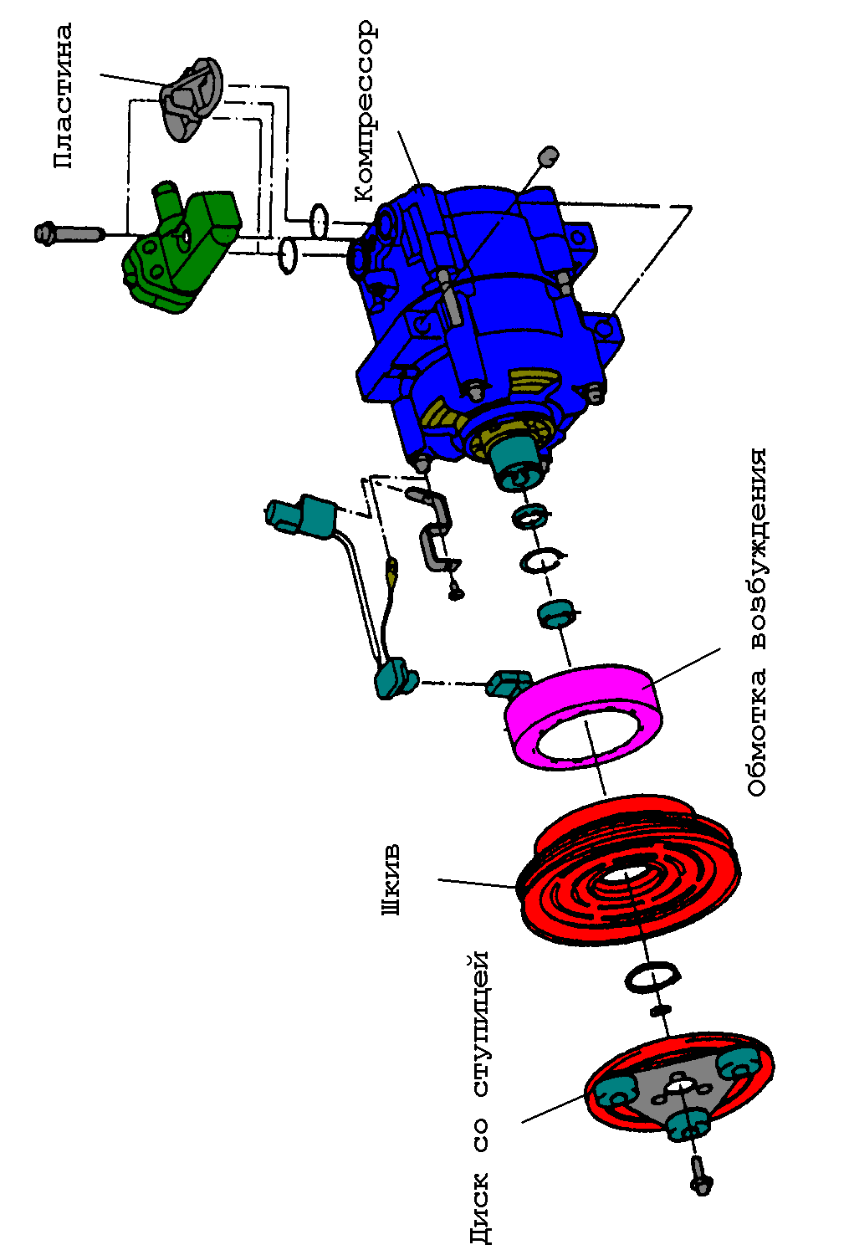

Рисунок 1
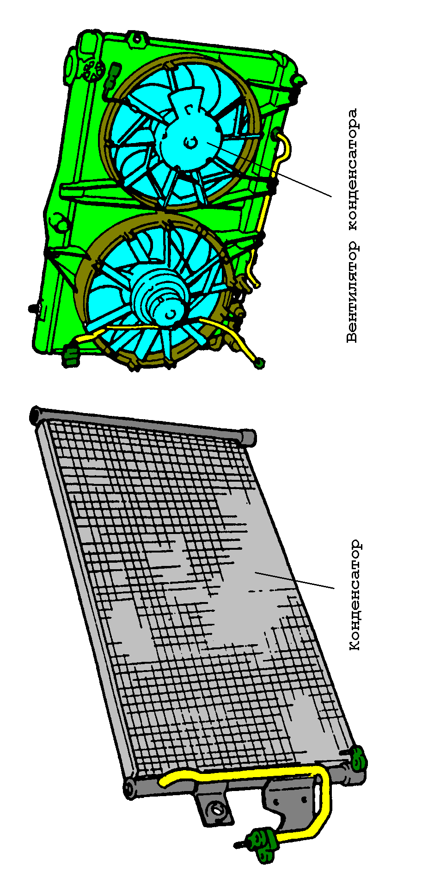Рисунок 2
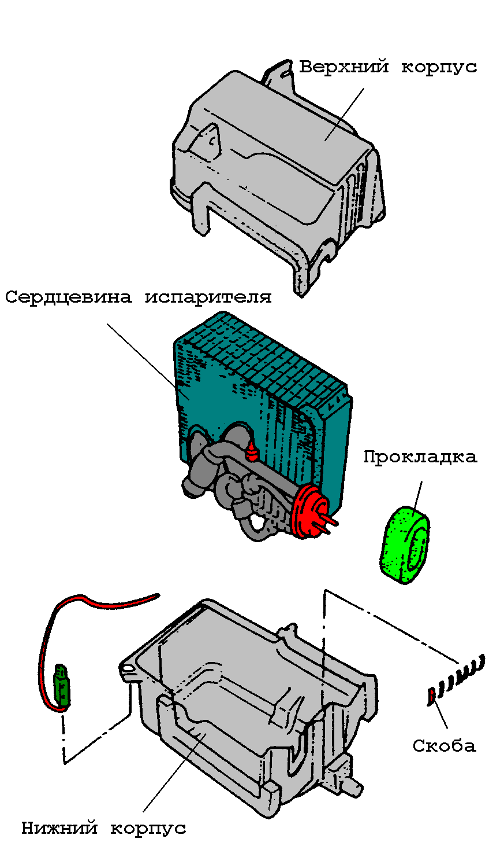Рисунок 3
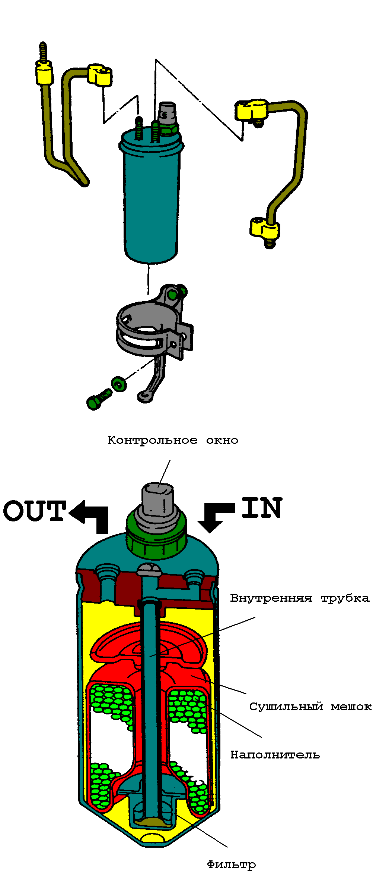Рисунок 4

ПРИНЦИП ДЕЙСТВИЯ И ТИП АБСОРБЦИОННЫХ ХОЛОДИЛЬНЫХ МАШИН

Абсорбционные холодильные машины изобретены Лесли (1810г.) и Карре (1850г.). Водоаммиачные абсорбционные холодильные машины Карре появились на 25 лет раньше аммиачных компрессионных машин (Линде, 1875г.).
Круговой процесс абсорбционных машин осуществляется рабочей смесью веществ (растворов), состоящей из двух компонентов. Эти вещества имеют разные температуры кипения при том же давлении. Один компонент является холодильным агентом, другой – поглотителем (абсорбентом).
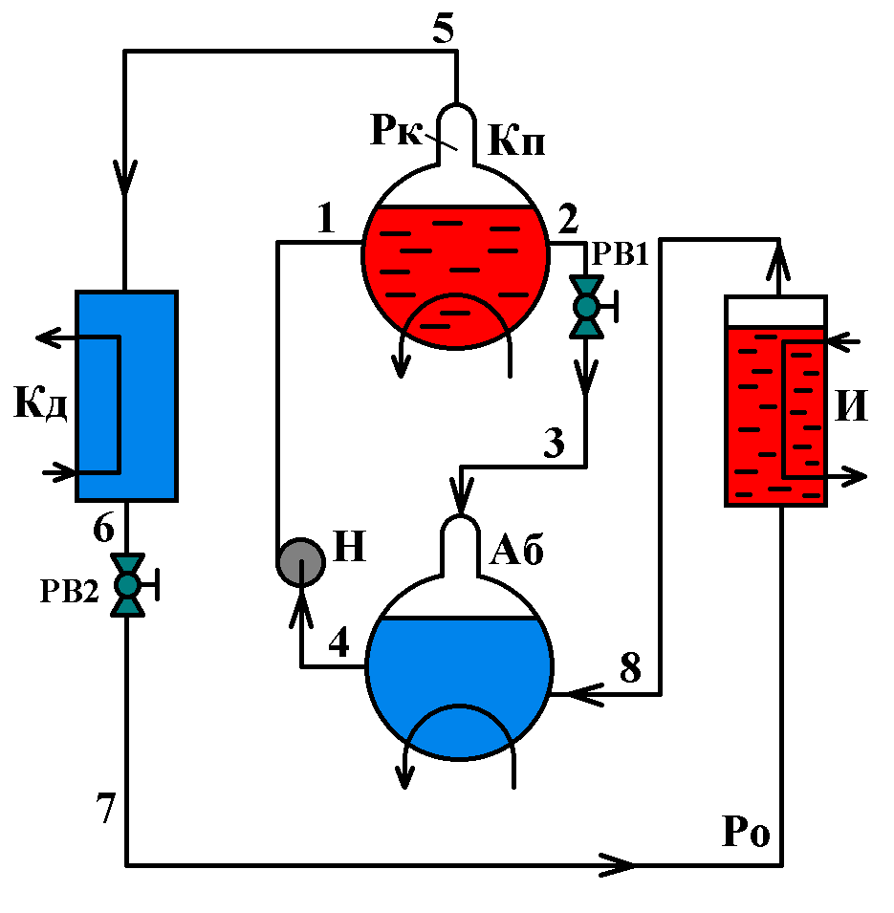 В поглотитель (абсорбент) поступает раствор с малой концентрацией холодильного агента и поглощает (абсорбирует) пары, образующиеся в испарителе. Абсорбент заменяет здесь всасывающую сторону механического компрессора. Крепкий раствор из абсорбента подаётся в кипятильник, обогреваемый источником тепла. Раствор выпаривается, образующиеся пары сжигаются в конденсаторе. Кипятильник, таким образом, выполняет работу нагнетательной стороны механического компрессора (рис. 5).

Рисунок 5. Простейшая схема абсорбционной системы кондиционирования
точки 1 – 8 – состояние рабочего вещества.

Следовательно, в абсорбционной холодильной машине механический компрессор преобразуется в термический.
Круговой процесс абсорбционных холодильных машин характеризуется следующими особенностями:
температуры абсорбции и выпаривания при постоянных давлениях Рк и Ро переменны и зависят от начальных и конечных концентраций раствора:
слабый раствор поглощает пар, имеющийся при том же давлении более низкую температуру.
В простейшей абсорбционной холодильной машине непрерывного действия между кипятильником Кп, обогреваемым обычно паром, и абсорбентом Аб, охлаждаемым водой, циркулирует рабочий раствор, например, аммиака в воде, весовая концентрация которого  изменяется. Аммиак является холодильным агентом, а вода – абсорбентом.
Водоаммиачный насос Н подаёт в кипятильник крепкий раствор большой концентрации r при давлении конденсации Рк и температуре t1. Значительная часть образующихся в кипятильнике паров аммиака при температуре t5 поступает в конденсатор Кд, в котором вместе с парами воды сжижается. Слабый раствор концентрации а при температуре t2 дросселируется в регулирующем вентиле РВ1 до давления кипения Ро и температуры t3, затем направляется в абсорбер Аб, где абсорбируются пары, поступающие из испарителя И. Тепло абсорбции отводится охлаждающей водой.
Раствор становится крепким r и при температуре t4 подается насосом обратно в кипятильник Кn. Этим цикл раствора, протекающий при переменных температурах абсорбции и выпаривании, завершается. Образующийся в кипятильнике Кn пар концентрации 5 сжижается в конденсаторе Кд и жидкость поступает через дроссельный вентиль РВ2 в испаритель И. Пар из испарителя И поглощается в абсорбере Аб слабым раствором концентрации а. Элементы кругового процесса Кд, РВ и И не отличаются от тех же элементов компрессионной холодильной машины.
Такая абсорбционная холодильная машина непрерывного действия по сравнению с другими наиболее проста, но энергетически не совершенна.
Тепловая экономичность абсорбционной холодильной машины может быть повышена ректификацией выпариваемого раствора (отделением паров аммиака от воды). Тогда в конденсатор Кд поступают почти чистые пары аммиака концентрации , близкой к 1. Применяют также регенеративный теплообменник, в котором крепкий раствор нагревается до поступления в кипятильник, уходящим из него слабым раствором. Возможны и более сложные регенеративные процессы.
Движущим механизмом абсорбционных холодильных машин непрерывного действия является только насос Н, перекачивающий крепкий раствор в кипятильник.
Кроме жидких абсорбентов, применяют твердые абсорбенты – хлористый кальций, хлористый литий и другие соли.

ВОЗДУШНЫЕ СИСТЕМЫ КОНДИЦИОНИРОВАНИЯ

При использовании воздушной системы кондиционирования получение холода обходится дороже, чем в других системах охлаждения. В значительной мере это определяется сложностью системы охлаждения, которая, в свою очередь, связана с технологическими трудностями изготовления ее агрегатов, большим числом агрегатов, их значительной стоимостью и т.д.
При конструировании воздушной системы наиболее трудными оказываются две задачи: получение максимально возможного перепада между температурами входа и выхода обрабатываемого воздуха (в этих типах машин он бывает постоянным в широком интервале температур) и получение максимального эффекта шумоглушащих устройств.
Особенностью кондиционеров с воздушной системой охлаждения является также необходимосьт больших мощностей для привода агригатов. На одном из таких кондиционеров с воздушной системой охлаждения (рис. 6)

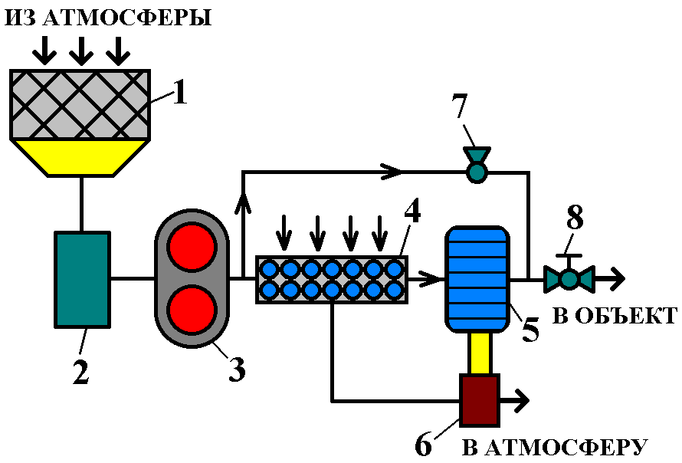Рисунок 6.
1 – фильтр; 2 – осушитель; 3 – компрессор; 4 – воздушный теплообменник; 5 – холодильник; 6 – вентилятор; 7 – клапан; 8 – кран.

атмосферный воздух засасывания в систему кондиционера компрессором 3, предварительно подвергаясь очистке от пыли в фильтре 1. Осушка воздуха производится в осушителях 2, установленных перед компрессором. Производить осушку воздуха путем конденсации или вымораживания паров воды за счет глубокого расширения в трубохолодильнике нецелесообразно, так как это связано с увеличением габаритов последнего и мощности компрессора.
Нагретый в результате сжатия в компрессоре рабочий воздух предварительно охлаждается атмосферным воздухом в воздухо-воздушном теплообменнике 4. Более глубокое охлаждение воздуха производится в трубохолодильнике 5. Работа расширения передается вентилятору, при помощи которого охлаждающий атмосферный воздух протягивается через теплообменник 4. После трубохолодильника воздух через кран 8 поступает в обьект. Кран 8 предназначен для поддержание заданного температурного режима в обьекте путем смещения холодильного воздуха с горячим воздухом, подводимым по воздухопроводу через редукционный клапан 7.

ЗАКЛЮЧЕНИЕ

Мы считаем, что система кондиционирования автомобиля очень необходима, и особенно в авто эксплуатируемых в странах «вечного» лета. Но фреоновая система кондиционирования очень неэкологична, хотя и имеет, сравнительно с другими системами охлаждения, высокий КПД, небольшую металоёмкость, не требуется больших мощностей на привод агрегатов, невысокую стоимость. Абсорбционная и воздушная система кондиционирования пока в автомобилях не применяется в связи с тем, что они имеют большую металоёмкость, требуют больших мощностей на привод компонентов, имеют небольшой КПД. Но зато эти системы экологически чистые и на окружающюю среду фактически не влияют, за счёт того, что не применяется фреон.
В последнее время человечество начинает задумываться о мире в котором оно живёт и чтобы не потерять его остатки начинает принимать меры по устранению фреоновых и других систем разрушающих озоновый слой. И по этому будем надеется на то, что что будут изобретены или доработаны системы охлаждения, которые будут заменять фреоновые.

СПИСОК ИСПОЛЬЗУЕМЫХ ИСТОЧНИКОВ

- Журнал «АВТОМОБИЛИ» 3’ 1998 года.
- «Холодильные машины» Под редакцией проф. Н.Н. Кошкина 1973 г.
- «Абсорбционные холодильные машины» И.С. Бадылькес, Р.Л. Данилов 1966 г. Москва. Пищевая промышленность.
- «Устройство, эксплуатация и ремонт автомобильных систем кондиционирования зарубежных марок автомобилей».

РЕФЕРАТ

Курсовая работа содержит: 27 стр., 6 рисунков.

КОНДИЦИОНЕР, ФРЕОН, ХОЛОДИЛЬНАЯ УСТАНОВКА, КОМПРЕССОР, РЕСИВЕР, КОНДЕНСАТОР, ИСПАРИТЕЛЬ.

Целью курсавой работы является изучение систем кондиционирования устанавливаемых на современные автомобили, а также расмотрение устоновок новых систем охлаждения. Необходимо изучить устройство, принцип работы, а также преимущества и недостатки фреоновых, воздушных и абсорбционных систем кондиционирования.

СОДЕРЖАНИЕ

ВВЕДЕНИЕ…………………………………………………………………………2

РОЛЬ КЛИМАТИЧЕСКОЙ УСТАНОВКИ……………………………………3
ПРИНЦИП ДЕЙСТВИЯ СИСТЕМЫ КОНДИЦИОНИРОВАНИЯ………...7
СПОСОБЫ ЗАМОРАЖИВАНИЯ……………………………………………….8
ЦИКЛ ОХЛАЖДЕНИЯ ИЛИ КАК РАБОТАЕТ КОНДИЦИОНЕР………...8
ЧТО ТАКОЕ ХЛАДАГЕНТ……………………………………………………..10
ОЗОНОВЫЕ СЛОИ АТМОСФЕРЫ……………………………………………10
НОВЫЙ ХЛАДАГЕНТ И ЕГО ОСОБЕННОСТИ И ПРЕИМУЩЕСТВА...11
КОМПРЕССОРНОЕ МАСЛО…………………………………………………...11
ОХЛАЖДАЮЩИЕ МАСЛА…………………………………………………….11
ОСОБЕННОСТИ ОХЛАЖДАЮЩЕГО МАСЛА…………………………….12
ПОЛНЫЕ УСЛОВИЯ ТРЕБОВАНИЙ К ОХЛАЖДАЮЩЕМУ МАСЛУ..12
СПЕЦИАЛЬНЫЕ ЯВЛЕНИЯ И ИХ ПРОЯВЛЕНИЯ………………………..13
СОСТАВНЫЕ ЧАСТИ СИСТЕМЫ КОНДИЦИОНИРОВАНИЯ………….14
КОМПРЕССОР…………………………………………………………………….15
КОНДЕНСАТОР…………………………………………………………………..15
ИСПАРИТЕЛЬ…………………………………………………………………….15
РЕСИВЕР…………………………………………………………………………...16
ПРИНЦИП ДЕЙСТВИЯ И ТИП АБСОРБЦИОННЫХ ХОЛОДИЛЬНЫХ МАШИН…………………………………………………………………………….21
ВОЗДУШНЫЕ СИСТЕМЫ КОНДИЦИОНИРОВАНИЯ……………………23

ЗАКЛЮЧЕНИЕ……………………………………………………………………25
СПИСОК ИСПОЛЬЗУЕМЫХ ИСТОЧНИКОВ………………………………26

